Die Maiskolben
Kukuruz.
……………………………
Ein Süßmaiskolben in Zuckerwasser, gekocht
Zubereitet mit Butter, gegrillt
Ist allemal ein Hochgenuss.
…………………………

Gedanken mit einem meiner Bilder und einem Gedicht.
von:
Peter „LeitheimGedichte“
-------------------
Körnermais ist eines der Grundnahrungsmittel der Bevölkerung USA, Afrikas und Mexiko und Lateinamerikas.
Österreich, Schweiz, Ungarn, Rumänien, Jugoslawien, Deutschland und die USA.
----------------------------
Kulturmais ist eine kräftig gebaute, sommergrüne, einjährige, krautige Pflanze, die Wuchshöhen von einem bis zu drei Metern erreicht. Der runde, nicht oder nur selten verzweigte Halm ist auf ganzer Länge von glatten Blattscheiden bedeckt. Er ist innen markhaltig und kann am Grund einen Durchmesser von fünf Zentimetern aufweisen. Die zahlreichen Knoten stehen insbesondere bodennah in dichter Folge. Aus ihnen entwickeln sich sprossbürtige Wurzeln, die der Wasser- und Nährstoffaufnahme, vor allem aber auch der Standfestigkeit der Pflanze dienen.
Die Laubblätter sind wechselständig am Halm angeordnet. Das drei bis fünf Millimeter lange Blatthäutchen, ist zerschlitzt oder bewimpert. Die einfache, leicht raue, mitunter zerstreut behaarte, dunkelgrüne Blattspreite ist bei einer Länge von bis zu einem Meter und einer Breite von vier bis zehn Zentimeter flach und zum Rand hin wellig.

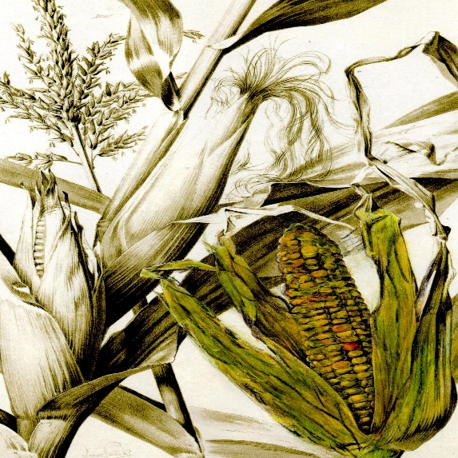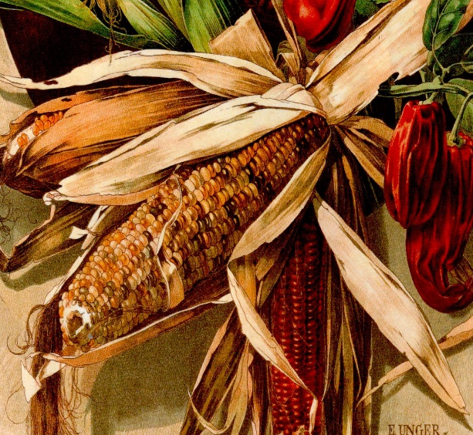

Mais – Ernte – Glück

Im Frühjahr, Landwirt pflügte Land
und säte aus, den Mais von Hand.
In Erde tat Maiskörner rein
er brachte sie mit Sorgfalt ein.
-----------------------
Im Herbst geerntet und zerkleinert
danach im Silo – Mais - verfeinert.
Der Zuckermais ging auf den Markt
denn solchen jedermann gern, hat.
----------------------------
Bei Ernte - Kolben anvisiert
zu Haus nach Reifegrad sortiert.
Mit Schnüren sie dann fest verbunden
als Vorrat an die Wand gebunden.
-------------------------------
So in der Scheune weißer Wand
sie baumeln wie Zierbehang.
zur Winterzeit holt Stück für Stück
die Kolben in Kochtopf zurück.
--------------------------------
Die Maiskolben dann Stück für Stück
sind im Genuss ein wahres Glück.
Ein jedes Korn ist Gaumen-Wonne
wenn lang greift in Sommersonne.
………………………..
Peter Leitheim:
www.leitheim-gedichte.de
-----------------------------
Entfernen Sie zunächst die Blätter und waschen Sie den Maiskolben gründlich. Entfernen Sie alle Härchen und schneiden Sie eventuell schlechte Stellen heraus. Sie können Mais zwar roh essen, doch schmeckt er gegart deutlich besser. Kochen Sie die ganzen Kolben für 20-25 Minuten mit einer Prise Salz und Zucker. Sehr beliebt sind auch gegrillte Maiskolben. Wer mag, kann die Maiskolben vorkochen und dann für 3-4 Minuten bei direkter Hitze grillen. Bei indirekter Hitze können Sie Maiskolben auch roh auf den Grill legen und etwa eine halbe Stunde lang grillen. Besonders lecker schmecken sie, wenn Sie sie zwischendurch immer wieder mit Marinade übergossen oder mit Kräuterbutter bepinselt werden.

